5. Tendencia ventas:
¿Existe alguna tendencia o patrón en las ventas que se repita a lo largo de los días
en los diferentes meses?
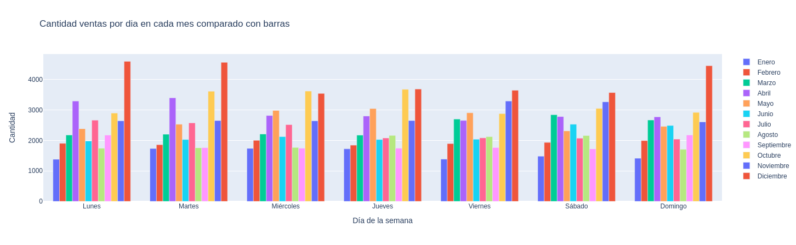
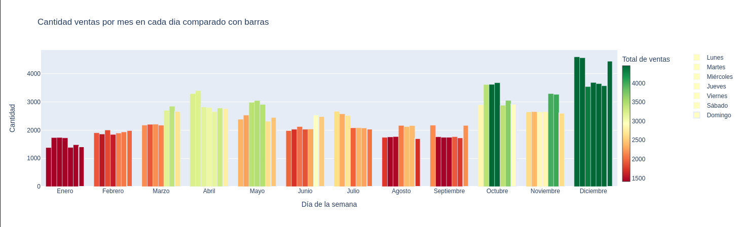
Como se puede apreciar en los gráficos hay una similitud en forma de ola con los valores, creciendo en Abril y teniendo los picos mas importantes en Diciembre. Con respecto a cada mes tenemos picos variados teniendo Enero, Mayo, Agosto, Octubre y Noviembre picos de ventas a media semana. Abril, Julio y diciembre con picos en los primeros dias de la semana. Por otra parte tenemos septiembre con picos lunes y domingo, Junio con muchas ventas el fin de semana al igual que Marzo quedando febrero con unas ventas equilibradas a lo largo de sus dias.

¿Cómo varían las ventas a lo largo de los diferentes días de la semana?
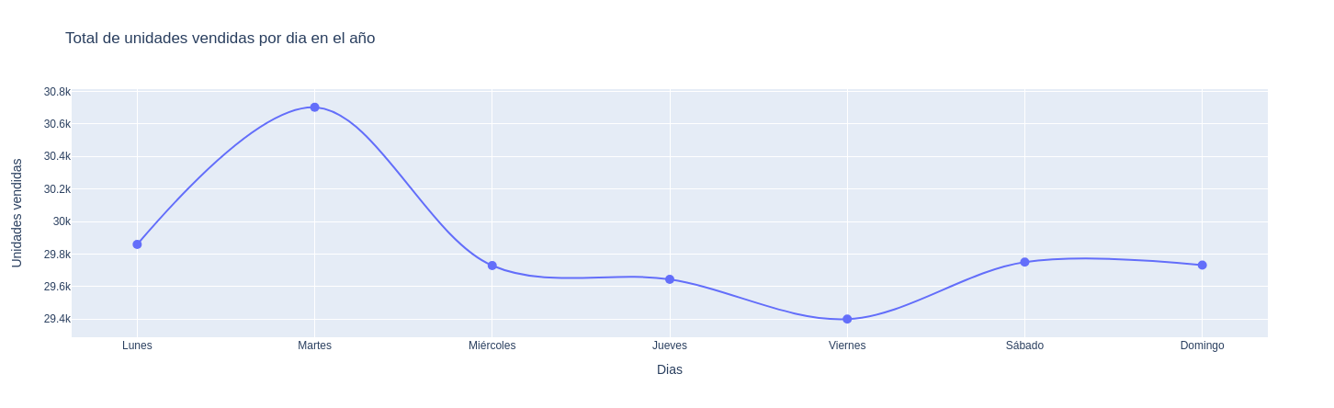
Si tenemos en cuenta el total de las ventas a lo largo del año vemos un pico los dias martes y teniendo un punto de inflexion el dia viernes.
¿Se observa alguna diferencia significativa en las ventas entre los días laborables y
los fines de semana?
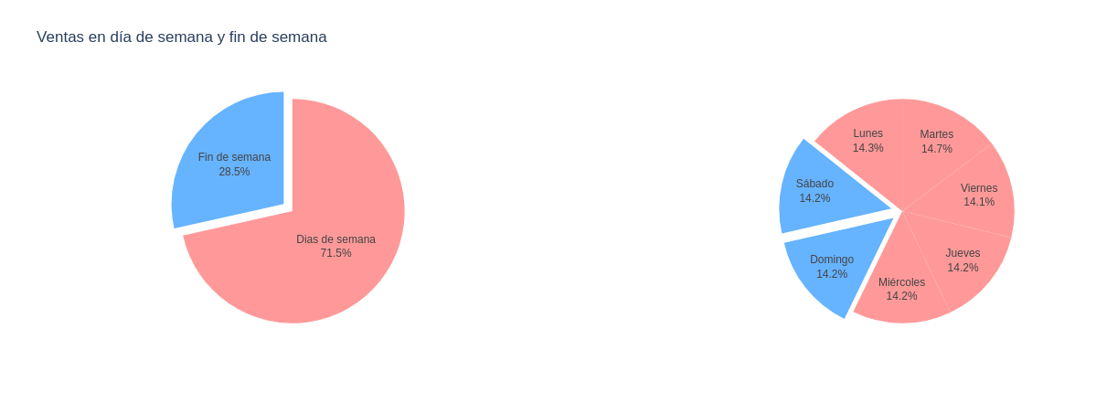
6. Impacto de eventos especiales en las ventas:
¿Se ha observado algún aumento o disminución significativa en las ventas en días
cercanos a eventos especiales, como días festivos?
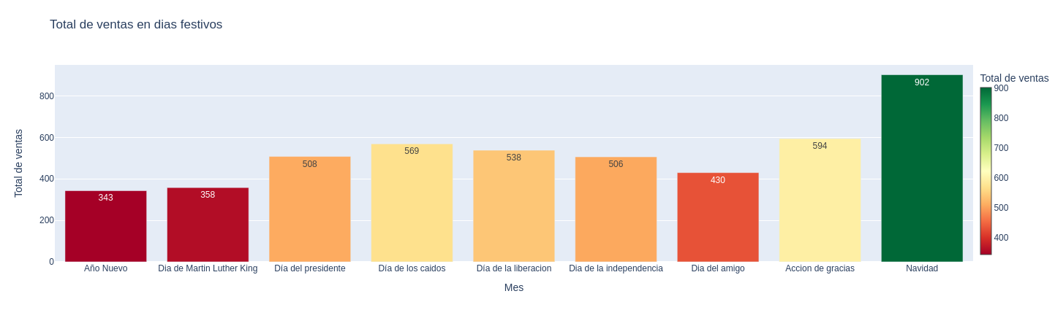
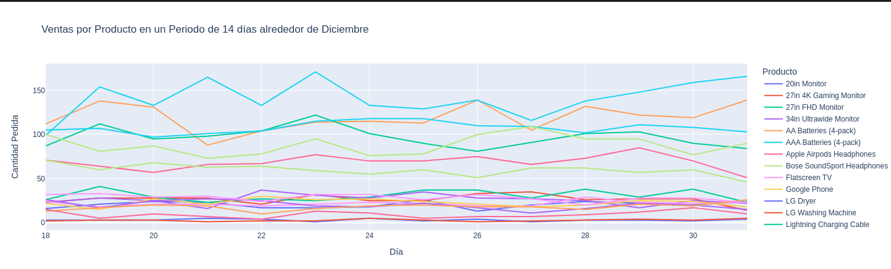
¿Qué eventos específicos han tenido un impacto notable en el comportamiento de
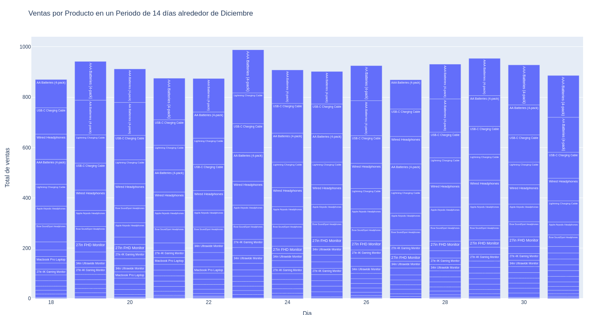
las ventas y cómo se manifestó ese impacto?

